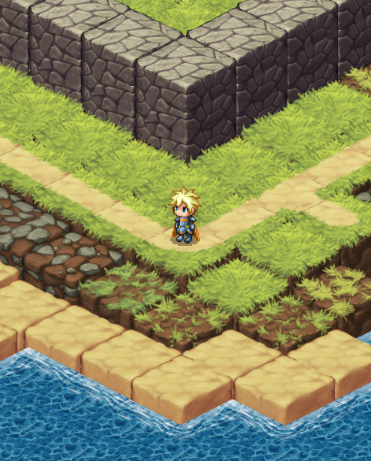2021년 6월 2일  
김미수

아저씨, 여기서 장사하시면 안 돼요.

스테이지 시스템 기획서

목차

1. 게임 시스템 2

1.1 기본사항 2

1.2 스테이지 3

1.2.A 구성 3

1.2.B 방 4

① 속성 5

② 사냥터(HuntingArea) 6

③ 보스 주둔지(BossArea) 9

1.2.C 통로 10

1.2.D 타일 11

1.2.E 진행 13

① 개요 13

② 방의 공략 16

③ 보스 도전 18

1.2.F 속성 21

① 종족·계층 구성비 21

② 스테이지 입구 21

# 게임 시스템

## 기본사항

|  |  |
| --- | --- |
| 장르 | 판타지 경영 시뮬레이션 |
| 시점 | 쿼터뷰 |
| 맵 구조 | 1던전 = 1스테이지  스테이지는 여러 방이 통로로 연결된 구조(그래프) |
| 플레이 타임 | 1 스테이지당 1시간(게임 플레이 50분, 스토리 10분)  총 9스테이지의 9시간 |
| 스토리 진행 | 메인 스토리는 단방향 일직선  사이드 스토리는 해당 스테이지에서 선택한 모험가에 따라 바뀜 |
| 재미요소 | * 경영 시뮬레이션에서 사업을 확장하는 재미 * 자신이 후원하는 모험가에게 감정 이입, 간단한 육성 * 속물적이고 쓸데없이 현실적인 판타지 세계(+캐릭터들) * 어딘가 있을법한(그러나 과장된) 자신감만 넘치는 주인공 |

## 스테이지

### 구성

1 스테이지는 1 씬(유니티 기준)이다. 게임 내 설정으로는 1개의 던전에 해당한다.

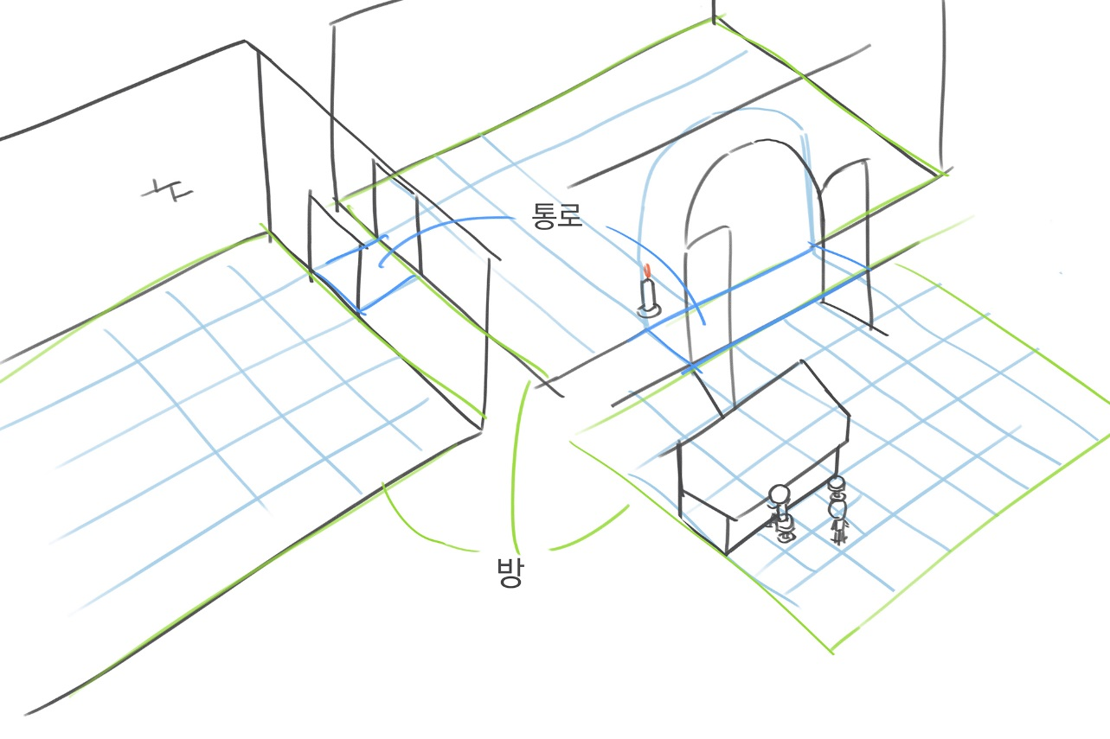

스테이지(=던전)은 이런 구조이다.

던전은 여러 개의 방과 방을 연결하는 통로로 구성된다.

### 방

방 내부의 사냥터와 보스 주둔지에서 모험가들이 몬스터를 사냥한다.

방에서 사냥터와 보스 주둔지 이외의 공간에는 건설이 가능하다. 이 자투리 공간에 플레이어는 가게를 건설해 수익을 벌어들인다.

방에는 세 가지 종류가 있다.

* 1번째 방은 입구이다.
* 2번째 방부터는 사냥터가 있다.   
  사냥터만 있는 방을 사냥터 방이라고 한다.
* 매 3n+1번째 방에는 보스 주둔지도 있다.   
  보스 주둔지가 있는 방을 보스 방이라고 한다.

정리하면 아래와 같다.

|  |  |  |  |  |
| --- | --- | --- | --- | --- |
| 방 종류 | 위치 | 사냥터 | 보스 주둔지 | 설명 |
| 입구 | 1번째 | 없음 | 없음 | 던전 입구. 중립 소유의 간이성소가 하나 있다. |
| 사냥터 방 | 그 외 전부 | 있음 | 있음 | 입구와 보스 방을 제외한 모든 방. |
| 보스 방 | 3n+1번째 | 있음 | 있음 | 보스 주둔지가 있는 방. |

기획자 노트

입구에 중립 간이 성소가 있는 이유 - 성소는 모험가가 체력을 회복하는 시설이다. 단 1개도 없다면 모험가들의 사냥이 지나치게 더뎌질 수 있으니 방지책으로 중립 성소를 하나 둔다.

보스 방에도 사냥터가 있는 이유 - 보스에게 도전했다가 실패했다면 레벨링하면서 재정비할 사냥터가 필요하다.

방을 기준으로 던전 구조를 도식화하면 아래와 같다. 화살표는 통로를 뜻한다. 괄호 안은 해당 보스 방의 보스 주둔지에서 등장하는 보스의 유형이다.  
 3개의 방이 한 세트로 각 세트의 마지막 방이 보스 방이다. 입구는 세트 구성에서 예외이다.



세트 A

세트 B

세트 C

* 한 스테이지는 최대 3개의 세트로 구성된다.
* 입구 외의 모든 방은 세트에 속해야 한다.  
  -> 한 스테이지는 입구+1세트(총 4개의 방)보다 작을 수 없다.
* 3세트로 구성된 스테이지에서는 보스 수문장, 중간보스, 최종보스가 등장한다.
* 2세트뿐이면 중간보스, 최종보스만 등장한다.
* 1세트면 최종보스만 등장한다.

#### 속성

각 방에는 아래와 같은 속성이 있다.

|  |  |  |
| --- | --- | --- |
| 속성 이름 | 영문 이름 | 설명 |
| 손님 수용량 | GuestCapacity | 방이 공략완료가 되면 이 수치만큼 전체 스테이지의 손님 수용량(최대치)가 늘어난다. |

##### 손님 수용량

스테이지에 동시에 있을 수 있는 손님 수에 상한이 있다.

방이 공략되면 전체 스테이지의 손님 수용량도 늘어난다. 공략 완료된 방의 손님 수용량만큼 늘어난다. 그러므로 전체 던전의 손님 수용량은 공략 완료된 모든 방의 손님 수용량 합과 같다.

#### 사냥터(HuntingArea)

모험가들이 몬스터를 사냥하고 경험치와 골드 보상을 얻는 건물이다.

* 다른 건물과 겹칠 수 없다.
* 리젠 주기마다 몬스터를 생성한다.
* 한 사냥터에 동시에 있을 수 있는 몬스터의 수가 정해져 있다.
* 한 주기에 생성할 수 있는 몬스터의 최대 양이 정해져 있다.
* 몬스터는 사냥터 밖으로 나가지 않는다.

##### 속성

|  |  |  |
| --- | --- | --- |
| 속성 이름 | 영문 이름 | 설명 |
| 이름 | Name | 사냥터의 이름 |
| 최대 레벨 | LevelMax | 이 사냥터에 들어올 수 있는 모험가의 최대 레벨(10단위) |
| 몬스터 샘플1 | MonsterSample1Num | 생성할 몬스터의 샘플1(프로토타입 패턴) |
| 몬스터 샘플2 | MonsterSample2Num | 생성할 몬스터의 샘플2(프로토타입 패턴) |
| 몬스터 수용량 | MonsterMax | 사냥터에 존재할 수 있는 몬스터의 최대 수 |
| 리젠 당 몬스터 수 | MonsterPerRegen | 리젠 할 때마다 생성할 몬스터의 수 |
| 리젠 주기 | MonsterRegenRate | 몬스터 리젠의 주기 |
| 관광 | Tour | 관광지로서의 가치(욕구 해소) |
| 건설 부지 | Sites | 사냥터가 필요로 하는 공간 |
| 출입구 | Entrance | 모험가들이 출입하는 곳. 캐릭터가 이곳에 접근할 수 없다면 사냥터에 입장할 수 없다. |

###### 최대 레벨

모험가가 사냥터를 검색할 때 사용한다.

###### 몬스터 샘플

사냥터에서 생성되는 몬스터의 종류.

monsters.json에서 인덱스에 해당하는 정보를 읽어서 huntingArea에 샘플을 생성해놓는다. huntingArea는 리젠 주기마다 이 샘플을 복제한다.

###### 몬스터 수용량

이 사냥터에서 수용할 수 있는 몬스터의 최대 수(상한).

디폴트 = 21.

###### 리젠 당 몬스터 수

매 리젠 주기마다 생성할 몬스터의 수.

(현재 몬스터 수) + (리젠 당 몬스터 수) > (몬스터 수용량)이면 (몬스터 수용량) – (현재 몬스터 수) 만큼만 몬스터를 생성한다.

디폴트 = 4.

###### 리젠 주기

몬스터 리젠의 주기.

디폴트 = 5.5초,

기획자 노트

몬스터 수용량, 리젠 당 몬스터 수가 높고 리젠 주기가 짧으면 보다 빠른 레벨업과 골드 획득이 가능하다.

몬스터 수용량, 리젠 당 몬스터 수, 리젠 주기, 몬스터의 보상 경험치를 조절해 공략 속도, 소지금 획득의 밸런싱이 가능하다.

###### 관광

공략이 끝난 사냥터는 관광지로도 기능한다. 일정량의 관광 수치를 가지고 있어 관광객들이 가진 ‘관광’ 욕구를 해소해준다.

##### 몬스터

모험가들의 레벨업 및 골드 획득 수단이다. 후원 시스템 기획서의 몬스터 챕터에서 자세히 설명한다.

#### 보스 주둔지(BossArea)

일선 모험가들이 보스에 도전하는 건물이다. 보스 공략에 성공한 일선 모험가의 후원사는 골드 보상을 받는다.

* 다른 건물과 겹칠 수 없다.
* 도전 가능 레벨이 있다.  
  AI 일선 모험가는 자신의 레벨이 도전 가능 레벨보다 높다면 보스 공략을 신청한다.
* 플레이어의 모험가는 도전 가능 레벨과 관계없이 플레이어가 원할 때 신청한다.
* 공략 후 보스 주둔지는 유물(ex: 용의 뼈, 왕좌)로 바뀌어 관광객으로 붐비는 관광지가 된다.

##### 속성

|  |  |  |
| --- | --- | --- |
| 이름 | 영문명 | 몬스터의 이름 |
| 보스 몬스터 | BossMonster | 해당 주둔지의 보스 |
| 보너스 | Bonus | 보스를 쓰러뜨린 모험가를 후원하는 기업이 받는 골드의 양 |
| 도전 레벨 | ChallengeLevel | AI일선모험가가 도전할 지 안 할지 체크할 때 쓰는 척도 |
| 건설 공간 | Site | 차지하고 있는 공간 |
| 출입구 | Entrance | 일선 모험가들이 출입하는 곳. 캐릭터가 이곳에 접근할 수 없다면 보스 주둔지에 입장할 수 없다. |

##### 유물

###### 속성

|  |  |  |
| --- | --- | --- |
| 이름 | 영문명 | 유물의 이름 |
| 관광 | Tour | 관광지로서의 가치(욕구 해소) |
| 건설 부지 | Site | 유물이 필요로 하는 공간 |

##### 보스

던전 공략의 이정표가 되는 강력한 몬스터이다. 후원 시스템 기획서의 몬스터 챕터에서 자세히 설명한다.

* 게임 시작 시부터 1마리 있다.
* 리젠되지 않는다.

### 통로

통로는 게임 캐릭터가 한 방에서 다른 방으로 이동할 때에만 사용한다. 통로에는 건설이 불가능하며 캐릭터도 이동 이외의 행동을 하지 않는다.

### 타일

던전, 앞서 이야기한 방과 통로는 타일로 이루어져 있다. 타일에는 건물 기준의 큰 타일, 큰 타일을 4등분한 사람(캐릭터) 기준의 작은 타일이 있다. 다음은 이해를 돕기 위한 그림이다.

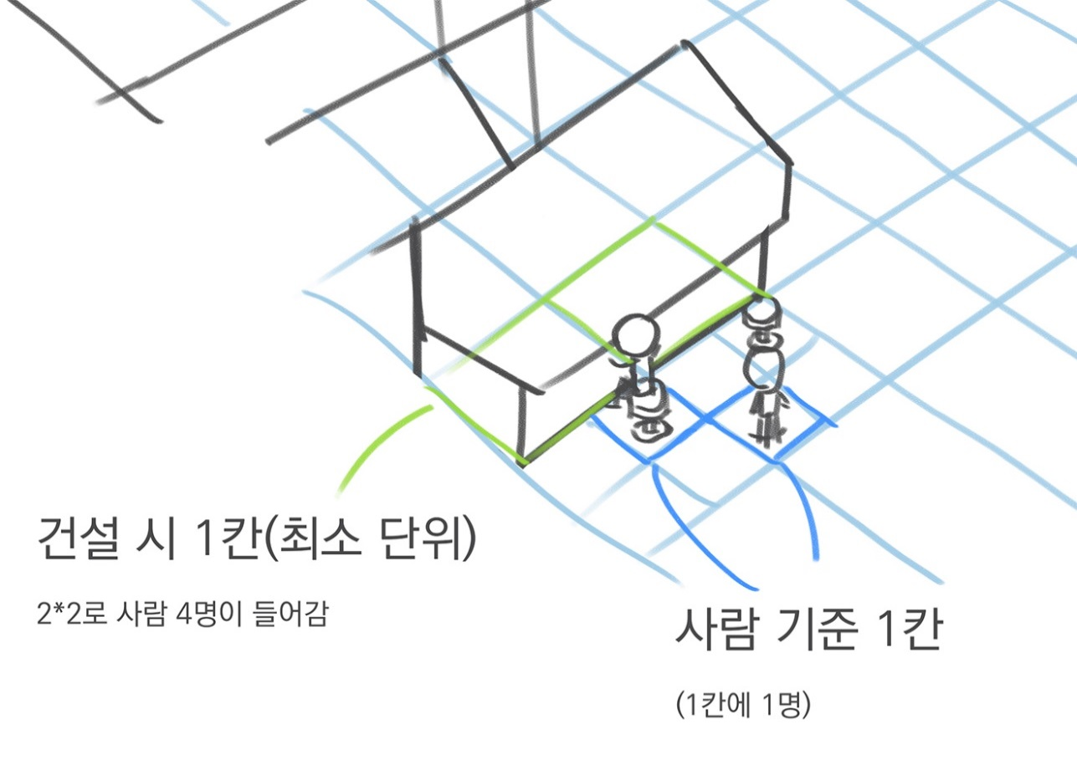

* 플레이어에게는 건물 기준의 큰 타일을 기준으로 격자를 표시한다.
* 캐릭터들은 작은 타일 기준으로 행동(이동, 전투)한다.

큰 타일, 작은 타일과는 별개로 건물 건설 여부에 따라서도 타일 종류가 나뉜다.

|  |  |  |  |
| --- | --- | --- | --- |
| 타일 종류 | 플레이어 건설 | 경쟁 기업 건설 | 설명 |
| 일반 | 가능 | 불가 | 방을 구성하는 타일. |
| (경쟁기업의) 독점지 | 불가 | 가능 (독점지의 소유 기업만) | 방을 구성하는 타일 중 경쟁기업이 이미 구매한 타일. |
| 통로 | 불가 | 불가 | 통로를 구성하는 타일. |

기획자 노트

큰 타일, 작은 타일이 있는 이유 – 사람 한 명이 겨우 들어갈 수 있는 타일이 건물 건설의 기준이 되면 건물 건설 부지가 너무 조밀하고 복잡한 모양이 된다. 그걸 피하기 위해 구분했다.

독점지 타일은 소유한 경쟁 기업의 상징색을 표시해주는 게 보기 좋을 듯.

### 진행

던전(방) 공략이 스테이지 진행이다. 던전이 공략됨에 따라 스테이지가 개방된다. 그리고 스테이지 승리조건이 ‘최종보스를 플레이어가 후원하는 일선 모험가가 쓰러뜨리기’이다.

#### 개요

다음은 스테이지 진행을 나타낸 도식이다. 방의 공략과 보스 도전에 대한 상세한 설명은 후술한다.

##### 스테이지 진행 플로우 차트

보스 공략 중(노란 네모 안) 어떤 일선 모험가가 보스 도전을 신청하면 아래의 보스 도전 과정이 시작된다.

##### 보스 도전 플로우 차트

##### 공략 순서

던전 내 방의 공략 순서는 아래와 같다.

#### 방의 공략

1. 스테이지 시작 시 입구와 첫 사냥터 방을 제외한 모든 방은 미공략 상태이다.
2. 일선 모험가들이 입구에서 가장 가까운 미공략 방으로 이동,  
   몬스터를 사냥하며 공략한다. 해당 방이 공략 중 상태가 된다.
3. 일선 모험가들이 해당 방의 공략 조건을 달성하면 공략이 완료된다.  
   공략 중이던 방이 공략 완료 상태가 된다. 다음과 같은 효과가 있다.
   1. 공략이 완료된 방에 일반 모험가와 관광객이 드나들 수 있게 된다.
   2. 공략이 완료된 방에 플레이어의 건설이 가능해진다.
   3. 던전 내부에 머무르는 일반 모험가와 관광객의 숫자 상한이 늘어난다.
4. 현재 던전 상태를 확인한다.
   1. 미공략 방이 남아있다면 2번으로 되돌아간다.
   2. 그렇지 않다면 스테이지가 종료된다.  
      최종 보스를 공략한 모험가의 후원사가 스테이지에서 승리한다.

##### 공략 상태

방은 상술한 공략 상황에 아래와 같은 효과를 받는다.

|  |  |  |
| --- | --- | --- |
| 방의 상태 | 출입 가능 | 건설 가능 |
| 미공략 | X | X |
| 공략 중 | 일선 모험가 | X |
| 공략 완료 | 일선 모험가, 일반 모험가, 관광객 | O |

기획자 노트

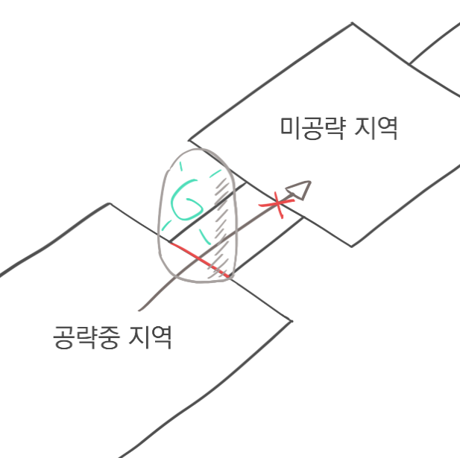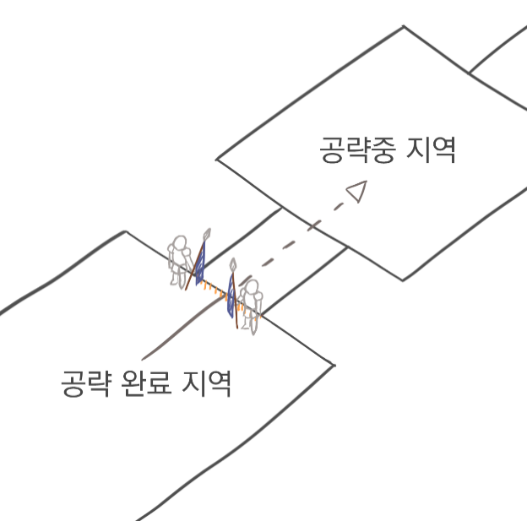

그림 1 – 공략 도중의 방(좌), 공략 완료 방(우) 입구 처리 예

미공략 방은 시각적으로 돌이나 잠긴 문으로 완전히 막힌 모습, 공략 중인 방은 경비병이나 바리게이트가 사람을 선별적으로 받고 막는 모습을 통해 시각적으로 보여주면 좋을 거 같다.

##### 공략 조건

각 방에는 공략 조건이 있다.

|  |  |  |  |
| --- | --- | --- | --- |
| 방 종류 | 사냥터 | 보스 주둔지 | 공략 조건 |
| 사냥터 방 | 있음 | 없음 | 사냥터 내의 몬스터 n마리 사냥 |
| 보스 방 | 있음 | 있음 | 보스 주둔지의 보스 몬스터 사냥 |

공략 조건을 만족하면 공략 중이던 방은 공략 완료 상태가 되고 그 다음 방이 공략 중 상태가 된다.

* 사냥터 방의 공략 조건은 자동으로 채워진다. 일선 모험가들이 알아서 사냥터에서 사냥을 한다.
* 보스 방의 공략 조건은 플레이어 일선 모험가에 한해 수동이다.  
  플레이어 일선 모험가는 플레이어가 보스 도전을 신청해야 보스 몬스터를 사냥할 수 있다. 보스 도전의 과정에 대해서는 후술한다.

##### 스테이지 시작 시 상태

게임 시작 시 1번째 사냥터 방(입구 포함 2번째 방)은 공략 완료 상태이다. 2번째 사냥터 방은 공략 중이다. 나머지 방들은 미공략 상태이다.



공략 완료

공략 중

미공략

##### 예시

예를 들어 스테이지 시작 후 방 2개를 더 공략해서 일선 모험가들이 5번째 방을 공략하고 있다면 각 방의 상태는 아래와 같다.



공략 완료

공략 중

미공략

#### 보스 도전

보스 주둔지에는 특별한 결계가 있어, 둘 이상의 모험가가 들어가 있을 수 없다. 그래서 보스 도전은 일련의 과정(신청 -> 전초전 -> 도전)을 통해 진행된다. 이 과정을 보스 페이즈라고 한다.

##### 신청

1. 누군가가 보스 도전을 신청하면 보스 페이즈가 시작된다.
   1. 플레이어가 후원하는 모험가는 플레이어가 보스 도전 버튼을 누르면 보스 도전을 신청한다.
   2. 나머지 모험가는 몬스터를 10마리 사냥할 때마다 다음 조건을 만족하는지 확인해 만족한다면 신청한다.
      1. 자신의 레벨이 보스 주둔지의 도전레벨보다 높다.
   * 보스 도전 신청은 이미 보스 도전이 진행 중이거나(=보스 페이즈이거나)   
     보스 도전을 실패한 후 60초 이내라면 불가능하다.
2. 신청자 외의 모험가들의 참가 의사를 확인한다.
   * 1. 신청자가 플레이어의 모험가가 아니라면 플레이어에게 도전 참가 UI를 띄워 의사를 물어본다. 수락하면 플레이어 모험가가 도전에 참가한다.
     2. 신청자 외의 AI 일선 모험가 중 도전 가능 레벨보다 레벨이 높은 모험가는 도전에 참가한다. 아니라면 거부한다.
3. 참가 모험가들은 보스 주둔지 입구로 순간이동해서 대기한다. 체력도 100% 회복한다.
4. 모든 모험가들이 응답(참가이든 거부든)하거나 45초가 지나면 대기가 종료된다.

##### 전초전

신청한 모험가가 2명 이상일 때 전초전을 진행한다. 1명이라면 ③ 도전으로 넘어간다.

1. 참가자 전원을 생존자 컬렉션에 넣는다.
2. 생존자 컬렉션의 순서를 섞는다.
3. 생존자 컬렉션에서 순서대로 2명씩 짝짓는다.
4. 짝지은 모험가끼리 전투한다.  
   짝이 없는 모험가는 부전승이다.
5. 전투의 승자는 생존자 컬렉션에 남는다.  
   전투의 패자는 탈락자 컬렉션에 넣는다.
6. 생존자 컬렉션에 남은 모험가의 체력을 100% 회복시킨다.
7. 남은 모험가의 수를 확인한다.
   1. 남은 모험가가 1명이면(우승자가 나왔다면) 전초전을 종료한다.   
      탈락자 컬렉션에 있는 모험가들의 체력을 100% 회복시키고 보스 도전에서 뺀다.
   2. 아니라면 3번으로 돌아간다.

##### 도전

1. 모험가가 보스 주둔지에 입장한다.
2. 모험가가 보스와 전투한다.
3. 보스가 먼저 쓰러지면(체력이 0되면) 공략 성공, 모험가가 먼저 쓰러지면 실패이다.
   1. 공략 성공 시 보스 방 공략이 완료되고  
      해당 모험가의 후원사는 다음 중 하나의 보너스를 획득한다.
      1. 쓰러진 보스가 수문장, 중간보스라면 골드를 획득한다.
      2. 쓰러진 보스가 최종보스라면 스테이지에서 승리한다.
   2. 보스 공략 실패 시 모험가는 보스 주둔지 입구로 순간이동하고 체력을 10% 회복한다.  
      이후 60초 동안 누구도 보스 도전을 신청할 수 없다.
4. 보스 페이즈 종료.

### 속성

스테이지에는 아래와 같은 속성이 있다.

|  |  |  |
| --- | --- | --- |
| 속성 이름 | 영문 이름 | 설명 |
| 초기 소지금 | StartGold | 플레이어가 스테이지 시작 시 가지고 시작하는 골드 |
| 건설 가능 건물 | Buildable | 플레이어가 이 스테이지에서 지을 수 있는 건물 목록 |
| 등장 일선 모험가 | SpecialAdventurers | 이 스테이지에 등장하는 일선 모험가 목록 |
| 일선 모험가 레벨 | SpAdv_Level | 일선 모험가들의 스테이지 시작 시 레벨 |
| 종족 구성비 | RaceRatio | 이 스테이지에 나오는 (일반)모험가, 관광객 종족 구성비 |
| 계층 구성비 | WealthRatio | 이 스테이지에 나오는 (일반)모험가, 관광객 계층 구성비 |
| 스테이지 입구 | StageEntrance | 이 스테이지에서 캐릭터들이 드나드는 출입구의 좌표 |

#### 종족·계층 구성비

캐릭터 생성 시 어떤 종족, 계층, 성별, 직업인지는 랜덤으로 결정된다. 이 중 성별(남/녀)과 직업(모험가/관광객)은 확률이 각각 50%로 동일하지만 각 종족과 계층의 확률(캐릭터 전체로 보면 구성비)은 스테이지에 따라 다르다.

#### 스테이지 입구

캐릭터 생성 시 스테이지 입구에서 생성된다.

캐릭터 퇴장 시 스테이지 입구로 이동한 후에 퇴장한다.